
,.

GRAN CAFFÈ MARGHERITA

American Bar Ristorante di Mare e di Terra
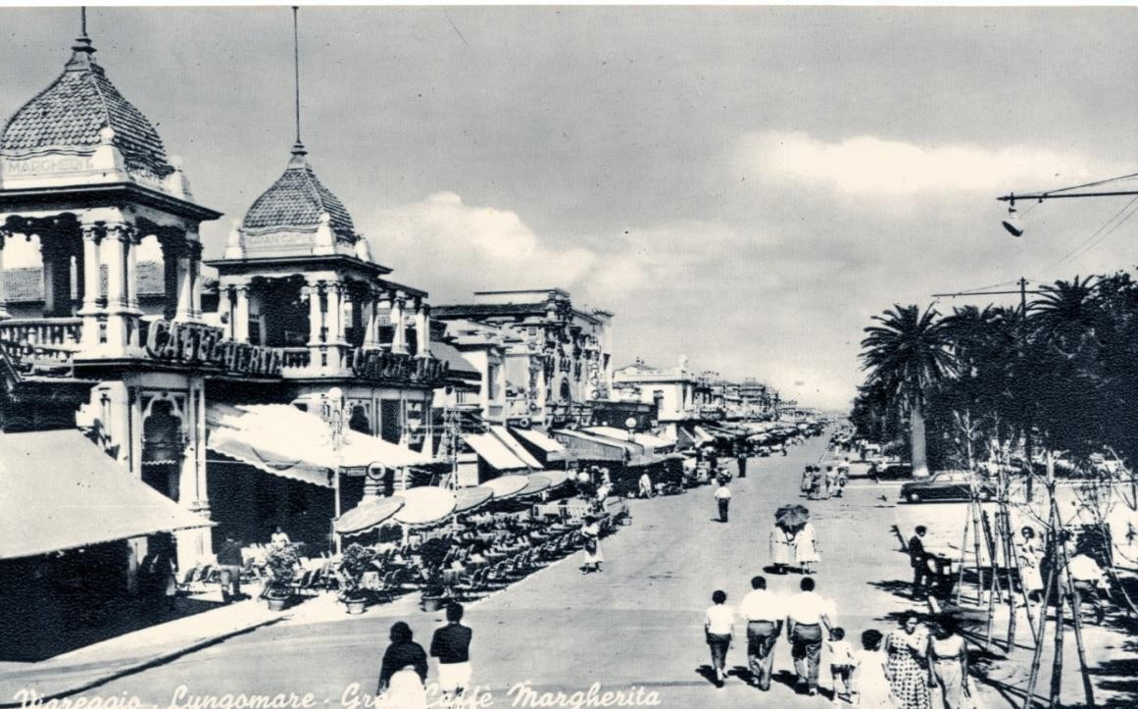

Coperto: 3€ per persona - Service: 3€ per person - Bedienung: 3€ pro person

ANTIPASTI - APPETIZER

Sformatini di Verdura in Fonduta 12
Vegetable Flan with light fondue Gemüseauflaur mit Käsefondue
Deux petit Légumes Flan enveloppée dans la fondue au fromage Салат с морепродуктами

Calamari e Gamberi al vapore con Quinoa 16
Steamed Squids and Shrimps with Quinoa salad Gedämpft tintenfisch und Garnele mit Quinoa Calamars et Crevettes au Quinoa à la vapeur Кальмары и креветки на пару с Киноа

Antipasto di Mare: il trio di assaggi* 17
Seafood appetizer : Three different seafood entrees Fischer Vorspeise (drei varschiedene sorte)
Entrée de Mer: different dégustation de Poisson de Mer
Морская закуска (дегустационный сэт из трех видов рыб)

Antipasto di Terra Toscano 17
Assortiment of Tuscan Cold Cuts and Cheeses Gemischte Toskanisch Aufschnitt und Käse Platte Assiette de Toscane Charcuterie et Fromage
Мясная закуска: ветчина, коза и другие виды сыра

ZUPPE - FISH SOUP

Impepata di Cozze 13
Steamed Mussels cooked with Pepper and white Wine Gedämpft muscheln mit Pfeffe
Moules avec Poivre et Vin blanc
Мидииприготовлены на сковороде с томатами и белым вином

Zuppa di Mare* 23
SeaSoup Meeresfrüchtensuppe Soupe de la Mer
суп из морепродуктами.

*I piatti sono preparati con materia prima surgelata all’origine. In calce è presente Tabella Allerge

PRIMI - FIRST COURSE

Tordelli al Ragù alla Bolognese*
Meat Ravioli with Bolognese sauce Fleischgefüllte Ravioli mit Rinderhackfleisch Raviolis de Viande à la sàuce Bolognaise
Торделли: большие равиоли с домашним фаршем

Spaghetti allo Scoglio o alle Vongole*
Spaghetti with Seafood or with Clams
Spaghetti mit Meeresfruchten oder mit venusmuscheln Spaghetto aux Fruits de Mer ou Palourdes
Спагетти вонгол

Gnocchetti di Patate agli Scampi*
Potato Dumplings with Crabs Sauce Kartoffenlkloßchen mit Krebse
Gnocchis de Pommes de Terre au Crabes
Ньокки: картофельные колобки с соусом из крабов

Risotto del Pescatore alla Maniera della Tradizione*
Fisherman’s Risotto: classic recipe with assorted seafood Meeresfrüchte Risotto

Risotto aux Fruits de Mer: Moules, Calmar, Crevette Ризотто с морепродуктами

*I piatti sono preparati con materia prima surgelata all’origine. In calce è presente Tabella Allergeni;
16

16/18

16

18

SECONDI – MAIN COURSES

Cotoletta alla Milanese con Patate 14
Breaded Escalope & French fried Potatoes Panierte sweinschnitzel mit Pommes frites
Petit Escalope à la milanaise (panée) avec Pommes frites
Котлета с картофелем фри

Frittura Mista di Pesce (Totani, Gamberi, e Verdure croccanti)
Mixed Fried Fish with Vegetables
Gemischte Fischfritüre und Gemüse (Pfeilkalmar,Garnelen und Gemüse) Friture de poissons assortis avec Légumes
Фритто мисто: кальмары, креветки во фритюре

Tagliata di Tonno Fresco con Cipolla in agrodolce
Grilled fresh Tuna with sweet Onion Thunfischfilter mit karamellisierten Zwiebeln Steak de thon fraiches avec Oignon caramèlisè
Свежий стейк из тунца со сладким и кислым луком

Branzino Fresco alla Griglia o all’Isolana
Fresh grilled Sea Bass au naturel or in “Isolana” (baked with vegetables) style Seebarsch oder gegriller natur oder im Ofen in Isolana stil
Bar grilles à la nature ou in Isolana style
Дорада сибас на гриле или в духовке с помидором, картошка , оливки

Filetto di Manzo alla Griglia
Grilled Beef Tenderlain Gegrillter Rinderfilet Filet de Boeuf Grillé
Филе говядины на гриле

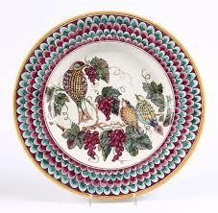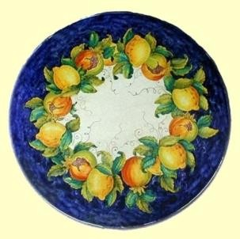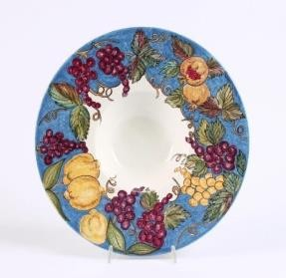

*I piatti sono preparati con materia prima surgelata all’origine. In calce è presente Tabella Allergeni;
17

19

19/23

26

CONTORNI - SIDE DISHES

Insalata Verde o di Pomodori 5
Green or Tomatoes Salad Grüner Salat oder Tomaten Salat Salade Verte ou avec Tomate Салат зелёный или томатный

Insalata Mista di Stagione 6
Mixed season Salad Gemischter Salat Salade panachèe
Микс сезонных салатов

Patate Fritte 6
Fried or Backed Potatoes Fritten kartoffeln Pommes de terre Frites Картофель фри

Verdure al Forno 6
Mixed grilled Vegetables Ofengemüse
Légumes au four Печенье овощи


MENU’ BAMBINI - KID’S MENU’

Penne alla Pomarola 8
Pasta with fresh Tomato Sauce Pasta mit frischen Tomatensoße Pates à la Sauce Tomate fraîches Пенне с помидорками

Cotoletta baby Impanata con Patate Fritte 11
Breaded Escalope & French fried Potatoes Panierte sweinschnitzel mit Pommes frites
Petit Escalope à la milanaise (panée) avec Pommes frites Котлета с картофелем фри

Baby Hamburgher con Patate Fritte ( Manzo 120 Gr.) 13

*I piatti sono preparati con materia prima surgelata all’origine. In calce è presente Tabella Allergeni

DESSERTS

Sorbetto al Limone o Sgroppino 4/6
Lemon Sorbet/with Vodka Zitronensorbet ohne/mit Alkohol Sorbet au Citron
Лимонный сорбет

Panna Cotta della Casa (Fragola,Frutti di bosco,Caramello o Cioccolato) 6
Homemade Pudding with: Strawberry, Red fruits, Caramel or Chocolate topping
Sahne Pudding mit soße: Erdbeeren/ Waldbeeren/Karamell o Schokolade Cream pudding: Fraises, Fruits rouges, Caramel ou Chocolat
панна котта домашний c:клубника/ягоды/карамель или шоколад

Tartufo (Bianco, Nero) o Affogato 6/7
Black or White Truffle without / with Coffee
Eisspezialitat (schwarzen oder weiber) ohne/mit Kaffee
Truffe noire ou Blanche/avec Café
Десерт из мороженого в кофейной оболочке

Ananas(anche con Maraschino) 5/7
Pineapple / Pineapple with Maraschino Liqueur
Ananas ohne/mit Maraschino

Ananas au naturel ou Marasquin sur demande
Ананас также с ликёром мараскино

Gelato (crema o cioccolato ) e Affogato 5/6
Ice Cream without / with Coffee
Vanilleeis Order Schokoladeeis ohne/Kaffee
Goûts classiques de Crème glacée ou avec du Café
Мороженое в ассортименте крем или шоколад также с коф

Tiramisù della Casa 7
Homemade Tiramisù Hauses Tiramisù Tiramisù de la maison Тирамису домашний

Semifreddo con Pinoli e Cioccolato 7
Parfait with Pine Nuts and Chocolate Topping Shockoladenparfait mit Pinienkerner
Parfait au Pignons et aux Chocolat
Семифредо (с кедровыми орешками шоколадом)

Crema Catalana 7
Homemade Catalana Cream Flambé
Hausgemachte Katalanische Creme mit Zuckerkruste
Crème brulée de la maison
Домашний крем со специями и сахаром

I VINI BIANCHI

Vino Bianco alla spina: ¼/½/1lt 5/9/14
Muller Thurgau Conti D’Arco 22
Sauvignon Buzzinelli 8/22
Falanghina Salsole 20
Chardonnay Buzzinelli 8/22
Pinot Grigio Buzzinelli 8/22
Ribolla Gialla Buzzinelli 8/22
Vermentino di Luni Picedi Il Chioso 8/24Vernaccia di San Gemignano Casa alle Vacche 24
Greco di Tufo Salsole 22
Gewurtztraminer Conti D’Arco 28
Chablis Laroche 50

I VINI ROSSI

Vino Rosso alla spina: ¼/ ½/1lt 5/9/14
Montescudaio Sorbaiano Emme 8/21
Chianti Classico Ideo 8/20
Morellino di Scansano San Felo 9/24
Rosso di Montepulciano Chiacchera 24
Bolgheri Rosso Aia Vecchia Lagone 10/28
Rosso di Montalcino Poggio dell’Aquila 10/28
Nobile di Montepulciano 42
Bolgheri Rosso Il Bruciato Antinori 55

ROSE’

Rosè Vetrere Taranta IGP 8/20

LE BOLLICINE

Prosecco DOC Extra Dry Cà Venanzio 22
Franciacorta Brut Muratori 40
Franciacorta Saten Muratori 40
Rosè Brut Muratori 45
Franciacorta Bellavista Alma Cuveè Brut 55
Champagne Moet & Chandon 80
Champagne Special Cuvèe Bollinger 100

VINI DOLCI

Moscato DOC 10/40
Passito DOC 7/40

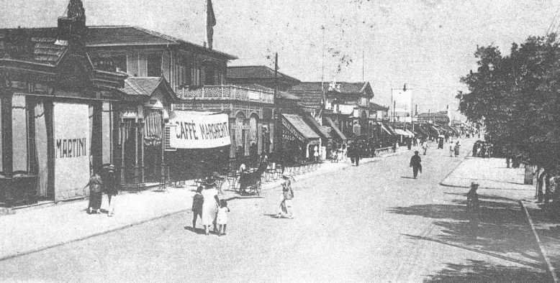
ALLERGENI
- Cereali contenenti glutine: grano, segale, orzo, avena, farro, kamut o loro ceppi ibridati e prodotti derivati.
- Crostacei e prodotti a base di crostacei.
- Molluschi e prodotti a base di molluschi.
- Pesce e prodotti a base di pesce.
- Uova e prodotti a base di uova.
- Latte e prodotti a base di latte.
- Arachidi e prodotti a base di arachidi.
- Frutta a guscio: mandorle, nocciole, noci (tutte le varietà) e i loro prodotti.
- Sedano e prodotti a base di sedano.
- Soia e prodotti a base di soia.
- Senape e prodotti a base di senape.
- Semi di sesamo e prodotti a base di semi di sesamo.
- Anidride solforosa e solfiti in concentrazioni superiori a 10 mg/kg o 10 mg/lt.
- Lupini e prodotti a base di lupini.

ANTIPASTI
- La Bruschetta Classica: Glutine (1)
- Caprese: Latte (6)
- Sformatini di Verdura in Fonduta: Latte (6)
- Prosciutto e Melone: -
- Calamari e Gamberi al vapore con Quinoa: Crostacei (2), Molluschi (3)
- Antipasto di Mare: il trio di assaggi: Crostacei (2), Molluschi (3), Pesce (4)
- Antipasto di Terra Toscano: Glutine (1), Uova (5), Latte (6), Frutta a guscio (8), Soia (10), Sedano (9), Senape (11), Sesamo (12)

CARPACCI
- Carpaccio di Bresaola (con Rucola, Pomodoro e Grana): Latte (6)
- Tàrtara di Tonno con Guacamole: Pesce (4)

ZUPPE DI PESCE
- Impepata di Cozze: Molluschi (3)
- Zuppa di Mare caldo (Scampi, Calamari, Gamberoni, Vongole e Granchi): Crostacei (2), Molluschi (3), Pesce (4)

PRIMI
- Pennette al Pomodoro e Basilico: Glutine (1)
- Paccheri alle Verdure: Glutine (1), Sedano (9)
- Tordelli alla Bolognese: Glutine (1), Uova (5), Latte (6), Sedano (9)
- Tagliatelle alla Carbonara di Mare: Glutine (1), Pesce (4), Latte (6)
- Gnocchetti di Patate agli Scampi: Glutine (1), Crostacei (2), Molluschi (3), Pesce (4)
- Spaghetti allo Scoglio o alle Vongole: Glutine (1), Crostacei (2), Molluschi (3), Pesce (4)
- Risotto del Pescatore: Glutine (1), Crostacei (2), Molluschi (3), Pesce (4)
- Spaghetti all’Astice: Glutine (1), Crostacei (2), Pesce (4)

SECONDI DI MARE
- Frittura Mista di Pesce (Totani, Gamberi e Verdure croccanti): Glutine (1), Crostacei (2), Molluschi (3), Pesce (4)
- Salmone alla Crema di Basilico e Rucola: Pesce (4), Latte (6)
- Tagliata di Tonno Fresco con Cipolla in agrodolce: Pesce (4), Anidride solforosa e solfiti (13)
- Branzino Fresco alla Griglia o all’Isolana: Pesce (4)
- Grigliata Scampi e Gamberoni: Glutine (1), Crostacei (2), Molluschi (3), Pesce (4)
- Catalana Astice, Gamberoni e Scampi: Crostacei (2), Pesce (4)

SECONDI DI TERRA
- Milanese con Patate: Glutine (1), Uova (5)
- Hamburger Gourmet (Manzo 150 Gr.): Glutine (1), Latte (6)
- Filetto di Manzo alla Griglia (Gr.220): -

CONTORNI
- Insalata Verde o di Pomodori: -
- Insalata Mista di Stagione: -
- Patate Fritte o al Forno: Glutine (1)
- Verdure al Forno: -

INSALATE
- Insalata Tirreno: Latte (6), Pesce (4)
- Insalata Estate: Latte (6), Pesce (4)
- Caesar Salad: Uova (5), Latte (6), Pesce (4)

MENU’ BAMBINI
- Pennette alla Pomarola: Glutine (1)
- Baby Pizza Margherita: Glutine (1), Latte (6)
- Cotoletta Impanata con Patate Fritte: Glutine (1), Uova (5), Latte (6)
- Focaccina con Nutella: Glutine (1), Latte (6), Arachidi (7)

PIZZE
- Pizza Bianca: Glutine (1), Latte (6)
- Pizza Marinara: Glutine (1)
- Pizza Margherita: Glutine (1), Latte (6)
- Pizza Napoli: Glutine (1), Latte (6), Pesce (4)
- Pizza ai Wurstel: Glutine (1), Latte (6), Soia (10)
- Pizza Primavera: Glutine (1), Latte (6)
- Pizza al Salamino Piccante: Glutine (1), Latte (6)
- Pizza ai 4 Formaggi: Glutine (1), Latte (6)
- Pizza Vegetariana: Glutine (1), Latte (6), Sedano (9)
- Pizza al Prosciutto Cotto: Glutine (1), Latte (6)
- Pizza 4 Stagioni: Glutine (1), Latte (6), Sedano (9)
- Pizza al Prosciutto Crudo: Glutine (1), Latte (6)
- Pizza Speck e Mascarpone: Glutine (1), Latte (6)
- Calzone: Glutine (1), Latte (6)
- Pizza Crudo, Rucola e Parmigiano: Glutine (1), Latte (6)
- Pizza Salsiccia, Peperoni, Cipolla: Glutine (1), Latte (6), Sedano (9)
- Focaccia Crudo e Mozzarella: Glutine (1), Latte (6)
- Pizza Trevisano, Crudo e Gorgonzola: Glutine (1), Latte (6)
- Pizza ai Frutti di Mare: Glutine (1), Latte (6), Crostacei (2), Molluschi (3), Pesce (4)
- Pane Arabo: Glutine (1), Latte (6)

DESSERTS
- Tiramisù: Glutine (1), Uova (5), Latte (6), Soia (10)
- Panna Cotta (Fragola, Frutti di bosco, Caramello o Cioccolato): Glutine (1), Uova (5), Latte (6), Soia (10)
- Crema Catalana: Glutine (1), Uova (5), Latte (6), Soia (10)
- Sorbetto al Limone o Sgroppino: -
- Semifreddo alla Crema con Pinoli e Cioccolato: Glutine (1), Uova (5), Latte (6), Soia (10)
- Tartufo (Bianco, Nero) o Affogato: Glutine (1), Uova (5), Latte (6), Soia (10)
- Ananas (anche con Maraschino): -
- Fragole/con Gelato: Latte (6)
- Gelato (crema o cioccolato) o Affogato: Glutine (1), Uova (5), Latte (6), Soia (10)

